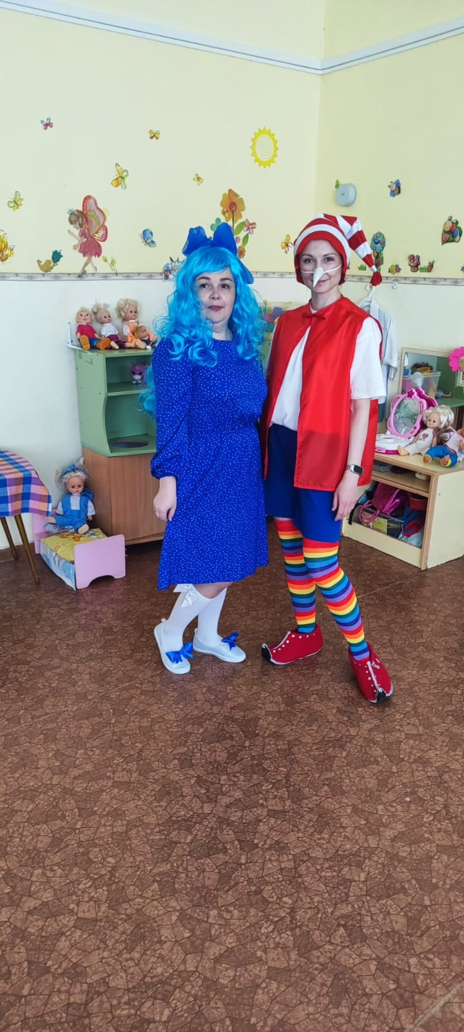

Костюмы Мальвины и Буратино для выпускного

Воспитатель Вагина Юлия Васильевна

Муниципальное казенное дошкольное образовательное учреждение «Детский сад № 204» г. Кирова